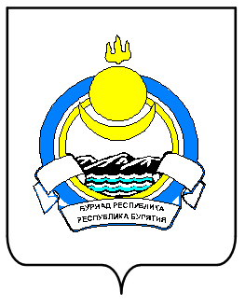

РЕСПУБЛИКА БУРЯТИЯ

Совет депутатов

муниципального образования «Кабанский район»

РЕШЕНИЕ

«15» сентября 2017 г. № 369

Об утверждении Гимна
МО «Кабанский район»

В соответствии со статьей 4 Устава МО «Кабанский район», итоговым протоколом проведенного Конкурса на создание гимна МО «Кабанский район», утвержденного Распоряжением Администрации МО «Кабанский район» от 09.02.2017 г. № 39 Совет депутатов МО «Кабанский район» РЕШИЛ:
1. Утвердить текст Гимна муниципального образования «Кабанский район» согласно приложению 1 к настоящему решению.
2. Утвердить музыкальную редакцию Гимна муниципального образования «Кабанский район» согласно приложению 2 к настоящему решению.
3. Настоящее решение вступает в силу с момента опубликования.
4. Контроль за исполнением настоящего решения возложить на постоянную депутатскую комиссию по социальным вопросам (Гвозденская А.В.).

Глава муниципального образования
«Кабанский район» А.А. Сокольников

Председатель Совета депутатов
МО «Кабанский район» О.В. Халтуев

Приложение 1 к решению
сессии Совета депутатов
МО «Кабанский район»
от ____________ « ______»

Текст Гимна муниципального образования «Кабанский район»
(слова Людмила Бадмаева)

I. Земля родная – место у Байкала,
Причудливый изгиб сибирских гор,
Спускаются хребты Хамар-Дабана
Туда, где волны рвутся на простор.
Здесь испокон рыбачат, пашут, сеют,
Гудят заводы, слышен храмов звон,
Над благодатной дельтой птицы реют,
Владыка вод глядит Усан-Лопсон.

припев: Живи, расцветай, Кабанский наш край,
Мы предков заветы храним,
Сибирский народ - России оплот,
Мы родину любим и чтим.

II. Творим свою историю руками,
Кабанский край талантами богат,
Гордимся мы своими земляками,
Живут здесь дружно русский и бурят.
Питает нас энергией природа –
Серебряный родник у Мысовой,
Растёт, благоухает год от года
Танхойский заповедник вековой.

припев: Живи, расцветай, Кабанский наш край,
Мы предков заветы храним,
Сибирский народ - России оплот,
Мы родину любим и чтим.

Дарован судьбой
Байкал голубой,
Его чистоту сохраним.
Живи, расцветай,
Кабанский наш край,
Мы предков заветы храним.

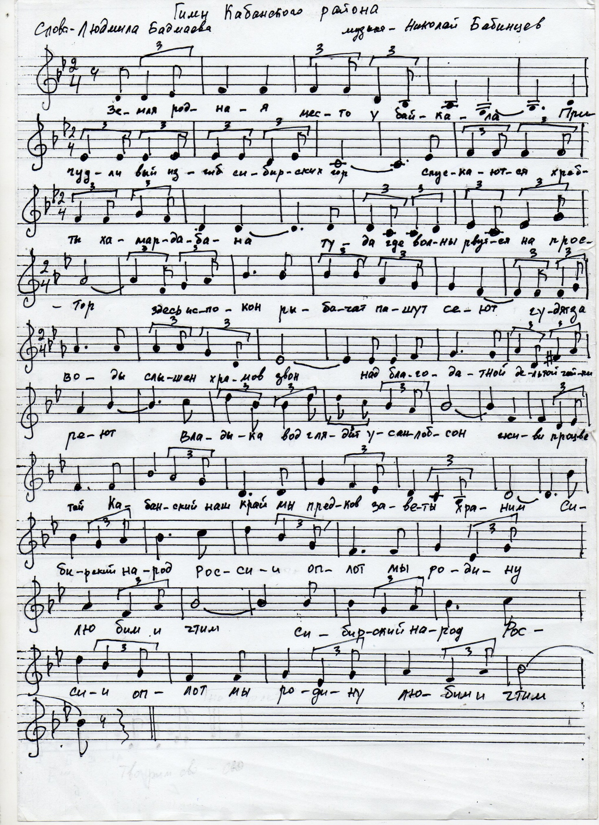

ЛИСТ СОГЛАСОВАНИЯ

На проект Решения Совета депутатов МО «Кабанский район» «Об утверждении Гимна муниципального образования «Кабанский район»

Подготовленного «МКУ «Комитет по культуре и делам молодежи» Дата __________.
(Название отдела, подразделения, ФИО и подпись руководителя отдела)

Участник согласования | Подпись и  дата согласования | Примечание
Швецов Д.С.
Осетров Г.В.

Зачиняев И.О.

